RIBARSTVO MORA I KOPNENIH VODA – IZVOR ZDRAVE HRANE
RIBARSTVO KOPNENIH VODA

PONOVIMO:
KOJE KOPNENE VODE POZNAJEŠ?
NABROJI KOPNENE VODE.

ZADATCI ZA UČENIKE:
- PROČITAJ (SAMOSTALNO ILI UZ POMOĆ RODITELJA)
- POKAŽI NA SLICI
- ZALIJEPI NL U BILJEŽNICU/ PREPIŠI I NACRTAJ U BILJEŽNICU (AKO NEMAŠ PRINTER) (SAMOSTALNO ILI UZ POMOĆ RODITELJA)

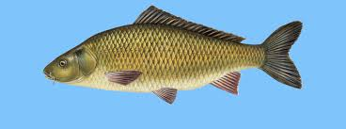
NAJPOZNATIJE RIBE KPOPNENIH VODA SU:
ŠARAN

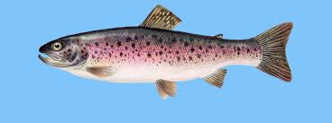
PASTRVA

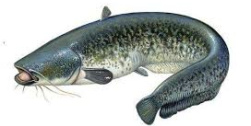
SOM

ŠTUKA

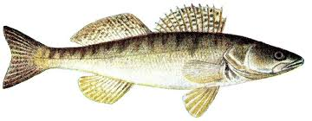
SMUĐ

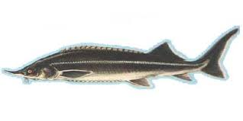
KEČIGA

RIBE KOPNENIH VODA UZGAJAJU SE U:
KAVEZIMA RIBNJACIMA
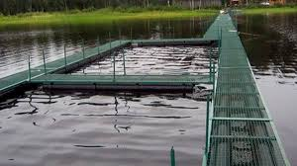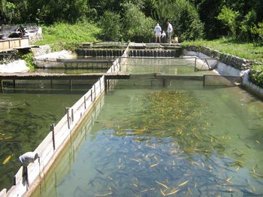

U KAVEZIMA SE UZGAJAJU ŠARAN I PASTRVA.
ŠARANI SE UZGAJAJU U RIBNJACIMA KOJI SU TOPLIJI I MIRNIJI.
PASTRVE SE UZGAJAJU U RIBNJACIMA KOJI SU HLADNIJI I U KOJIMA VODA STALNO PROTJEČE.

ZADATAK ZA PONAVLJANJE: RIJEŠI ZADATAK NA STR. 159. (ZADACI SA ŽABICOM).

